Спички детям не игрушки!
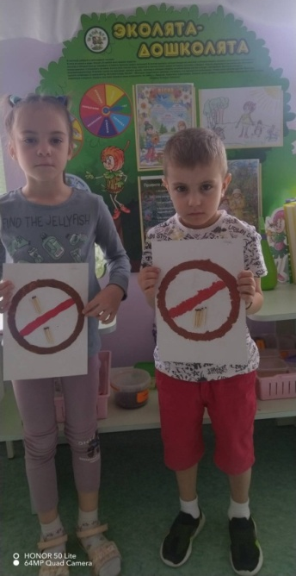
Так в течении всего дня мы с ребятами старшей группы компенсирующей направленности детей с ТНР закрепляли знания об опасных предметах, знания номера телефона пожарной охраны, воспитывали осторожность в обращении с опасными предметами; узнали о том, как необходимо себя вести во время пожара.
Мы уделяем большое внимание именно игровому методу работы, так как данный метод позволяет легче воспринять информацию. Но чтобы уберечь детей от трагедии, необходимы усилия не только детского сада, но и родителей.
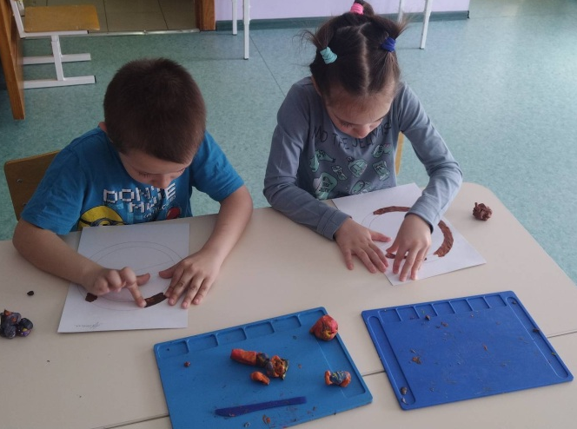
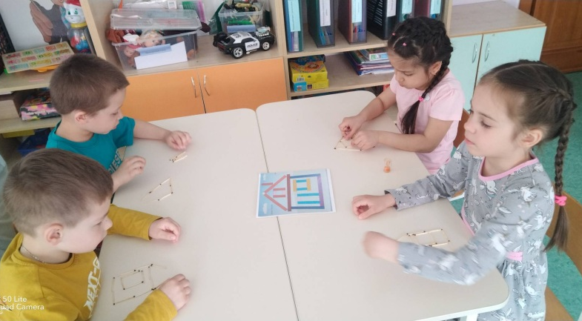

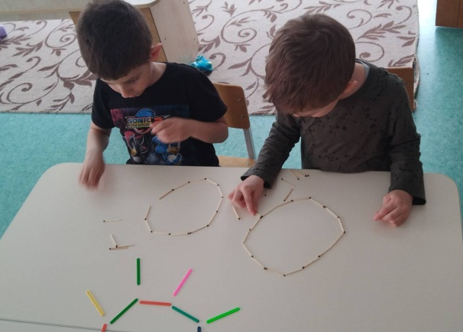

Воспитатель: Гаризан А.В.

